ПРАКТИЧЕСКАЯ РАБОТА № 2
Тема: Создание дизайн-макета.
Цель работы: Овладение практическими навыками работы в графическом редакторе при создании дизайн-макета веб-приложения.

Задания:
- Изучить теоретические сведения;
- Создать дизайн-макет, по описанию в данном документе в разделе Практическое выполнение работы.
- Довести вайрфрейм страницы своего портфолио до дизайн-макета.

Полезные онлайн-сервисы.
- Цветовой круг. Режим доступа: – https://colorscheme.ru/
- Цветовые палитры. Режим доступа: – https://color.romanuke.com/
- Обработка фото. Режим доступа: – https://tinyjpg.com/

ХОД РАБОТЫ.
- Краткие теоретические сведения. Подготовительный этап.
Дизайн-макет сайта – это готовый образ будущих страниц, отражающий всю визуальную и функциональную часть.

Основные правила при создании макета.
Для статических макетов учитываются отступы слева и справа, прописывается разрешение окна в браузере, для резиновых — оставляется отступ в 20–50px с правой стороны футера и шапки для их увеличения. Создание дизайн-макета и проработка структуры страниц сайта также требует соблюдение следующих рекомендаций:
Однотипный фон — фоновое изображение рисуется однородным, что облегчает его дублирование и снижает вес страницы. Не рекомендуется использование полноразмерных фотографий или сложных рисунков чтобы не утяжелять страницу.
Выравнивание по направляющим — при размещении элементов на макете требуется выдерживать общие направления и размеры. Для этого рекомендуется использовать размерную сетку — это облегчит ориентирование дизайнера и верстальщика в макете.
Применение стандартных шрифтов — использование нетиповых шрифтов или их разнообразие на сайте часто приводит к негативному восприятию всего сайта. Нестандартные шрифты могут сделать текст нечитаемый, испортить общую картину сайта.
Наименование всех шрифтов требуется прописать в отдельном файле для верстальщика.
Размещение каждого элемента на отдельном слое — под каждый объект на сайте создается новый слой, что позволяет в дальнейшем изменить или отредактировать элемент без воздействия на другие объекты в шаблоне. Каждый слой должен быть подписан, а пустые и скрытые — удалены в финальной версии макета.
Проработка нескольких вариантов отображения элементов — значимые элементы на странице должны иметь несколько визуальных форм, облегчающих пользователю их восприятие. Например, при наведении мыши на ссылку должна меняться форма курсора, либо цвет текста и т. д.
Также требуется указать точные параметры макета для верстальщика. Отступы и размеры блоков, формат ячеек и размер шрифтов продумываются до мелочей, также указываются параметры и разрешение экрана, при которых проводилась разработка страницы. Это облегчит работу верстальщику и позволит избежать смещения элементов на странице при верстке.
Ошибки при создании дизайн-макетов сайта.
- К наиболее популярным ошибкам при разработке макета следует отнести:
- Сложный интерфейс или проблемы с навигацией.
- Переизбыток элементов на странице.
- Несбалансированная цветовая палитра.
- Отсутствие адаптации под различные экраны.
- Наличие скрытых или пустых слоев.
- Нечитаемые шрифты или неподходящий фон.
- Отсутствие акцентов на ссылках.
Модульная сетка.
Модульная сетка — основа для дизайн-макета. Она состоит из простых геометрических фигур — модулей одинакового размера, расположенных в определённой последовательности. Это значит, что всё пространство макета сначала разбивают на равные ячейки, а затем размещают объекты так, чтобы размер любого изображения или текста на макете был кратным размеру модуля.
Такая система упрощает работу дизайнеров: помогает сделать макет пропорциональным, понятным, гармоничным и не потратить при этом много времени.

Например, вот так.
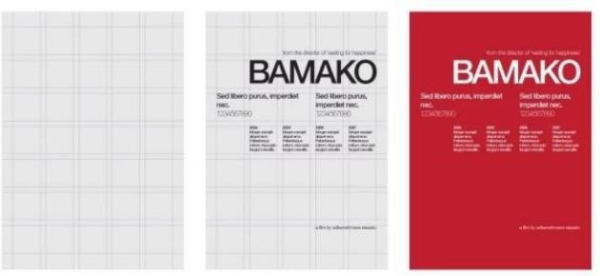
Слева вы видите сетку, в центре – надписи, наложенные на эту сетку, а справа – готовый дизайн.
- Практическое выполнение работы
Задание 1. Создать дизайн-макет:
1) Создайте новый драфт. Назовите его Дизайн-макет.
- Для того, чтобы начать создавать дизайн-макет, создайте новый фрейм, также как в Практической работе №1 (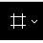 - Frame).
- В палитре Design выберите Desktop (макет для ПК) и разрешение экрана 1440*1024. Переименуйте фрейм в indexpage. Задайте размеры 1440*5214

Дизайн-макет веб-сайта будет выглядеть следующим образом (см. рисунок 2.1)
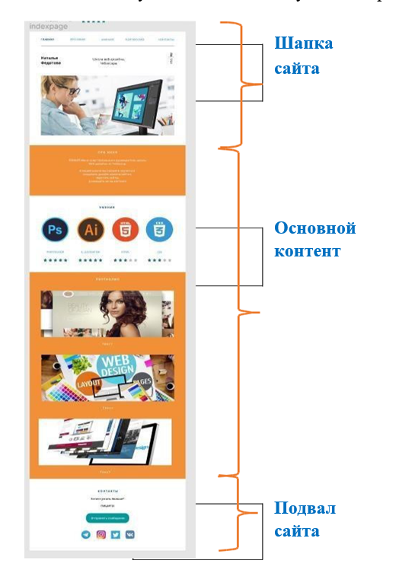
Рисунок 2.1 – Дизайн-макет веб-сайта
- Для лучшего выравнивания и расположения элементов сайта, добавим колонки (модульную сетку). Выберем 14 колонок, будем использовать 12, 2 по бокам останутся на поля.

Примечание. Каждый элемент лучше не заканчивать и не начинать в промежутке между колонками, так верстальщику будет легче считать и определять размеры и параметры верстки.
Возможный макет веб сайта с 12-ти колоночной сеткой Симметрические блоки на 12ти колоночной сетке
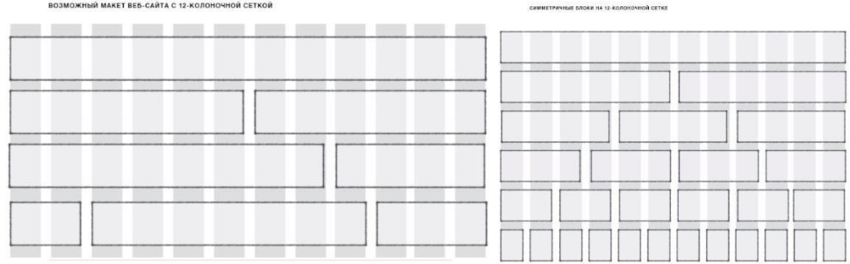
5) Чтобы добавить колонки, найдите в палитре Design раздел Layuot Grid.
Нажмите на Grid . У вас появится такое окно (см. рисунок 2.2):
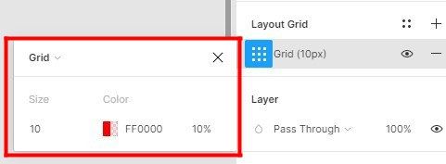
Рисунок 2.2 – Раздел Layuot Grid.
Нажмите на раскрывающийся список (стрелочка рядом с Grid) и выберите Columns. Задайте Count (число колонок) 14, Gutter (расстояние между (колонками) 20 px. У вас должна получиться следующая разметка (см. рисунок 2.3).
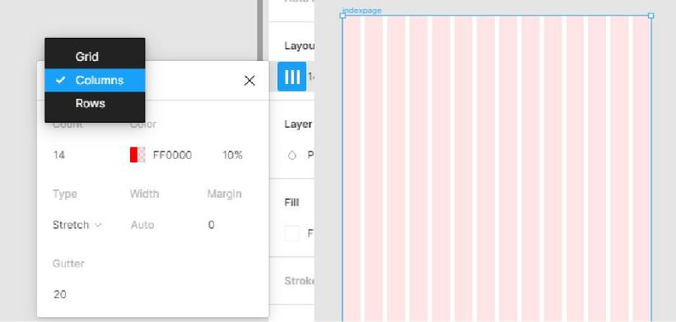
Рисунок 2.3 – Установка модульной сетки.
Начинаем с шапки сайта. На ней располагаются меню, первичные данные и изображение (см. рисунок 2.4 – 2.5).
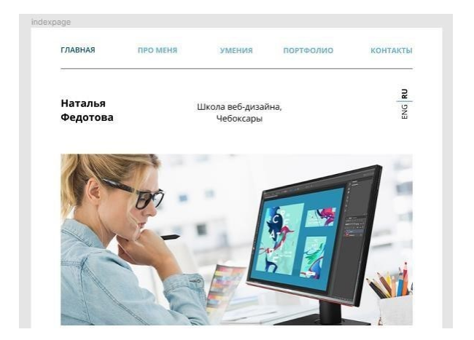
Рисунок 2.4 – Шапка сайта
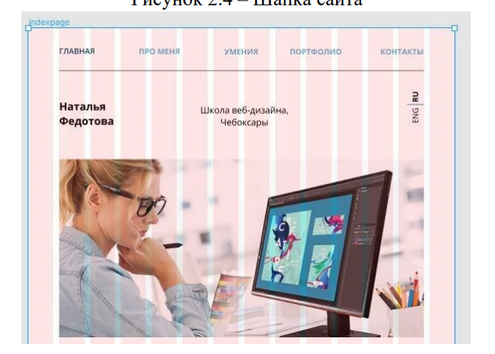
Рисунок 2.5 – Шапка сайта с активной модульной сеткой
Создание Меню.
6) Выберите инструмент Текст и напишите «ГЛАВНАЯ» 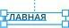
Настройте шрифт размер, цвет и расположите как показано на рисунке (Х = 104 px, Y=66 px) (см. рисунок 2.6):
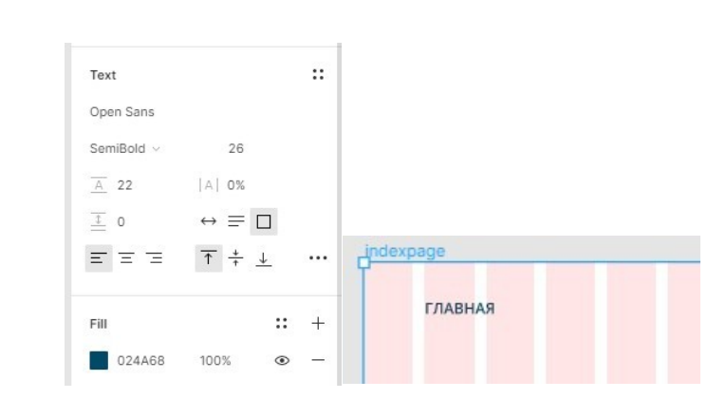
Рисунок 2.6 – Настройки текста ссылок навигации
У нас эти настройки для текста будут повторяться изменится только цвет (цветом мы выделяем активную страницу или элемент, также можно выделять формой, прозрачностью и т.д.), поэтому скопируйте 1 раз этот контейнер с текстом, измените цвет на 63AFD0, получившийся текст скопируйте еще 3 раза, расставьте и выровняйте как на рисунке ниже и сгруппируйте (см. рисунок 2.7):
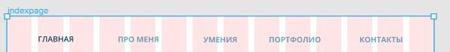
Рисунок 2.7 – Выравнивание элементов меню навигации.
- Чтобы отделить меню от заголовка начертите линию и установите на Y=144 px под текстом меню. Сгруппируйте и назовите получившуюся группу navigation.
- Оформим заголовок.
Инструментом Текст, напишите свои фамилию и имя. Расположите как на рисунке.
Выберите следующие настройки текста (см. рисунок 2.8):
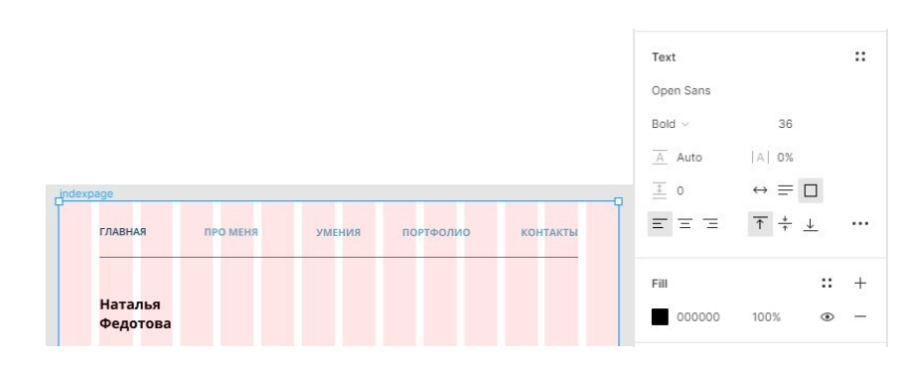
Рисунок 2.8 – Настройки текста для заголовка (фамилии и имени).

- Затем напишите короткое пояснение про себя из 2-3 слов. Выровняйте 2 получившихся текстовых блока. На рисунке 2.9 приведен пример:
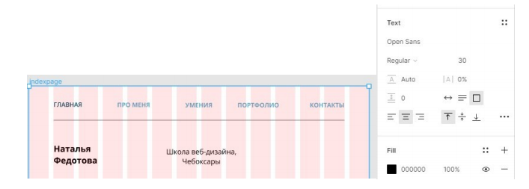
Рисунок 2.9 – Пример наполнения шапки сайта.
10) Создадим переключатели с русского на английский.
Возьмите инструмент Текст, напишите RU, не снимая выделения перейдите в палитру справа, в разделе с размерами контейнера установите угол поворота 90, установите шрифт Open Sans размер 26, начертание Bold (жирное) (см. рисунок 2.10).
То же самое проделайте для небольшой линии и текста ENG, только жирным начертание назначать не надо, мы активным выделим русский текст. Сгруппируйте эти три элемента, назовите language.
Выровняйте все получившиеся элементы заголовка в одну строку.
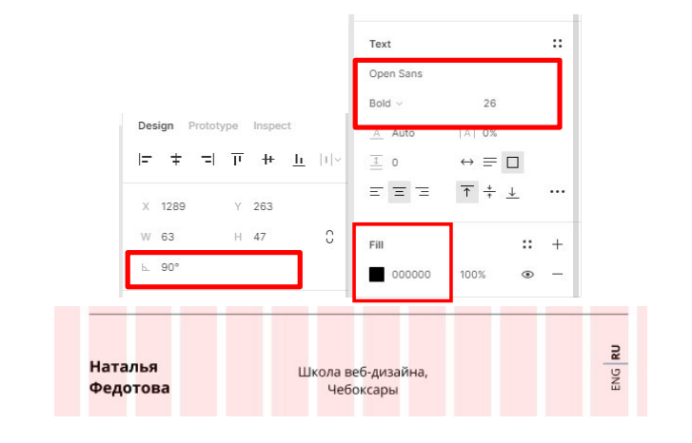
Рисунок 2.10 – Настройки для переключателей языков.
11) Добавим изображение.
Примечание. Добавить изображение можно несколькими способами: 1)
Перетащить из папки на область страницы.
- Войти в инструменты Shape Tools 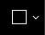 и выбрать . Найти нужное изображение и нажать кнопку Открыть.
- Нажать комбинацию клавиш . Найти нужное изображение и нажать кнопку Открыть.

Добавьте любое изображение (изображения находятся в папке media2, вы можете добавить любое свое изображение согласно тематике макета сайта) любым удобным для вас способом.
- В палитре Layers дайте ему осмысленное название. Далее переходим в палитру Design, находим раздел свойств изображения. Кликаем по картинке (иконке), будем настраивать (см. рисунок 2.11).

Примечание. По умолчанию в раскрывающемся списке стоит значение Fill (заполнение изображением пространства полностью, тогда часть изображения может быть не видна, остается за полями), есть также Fit – изображение полностью поместится в контейнер, Crop – изображения можно обрезать, Tile – замостить.
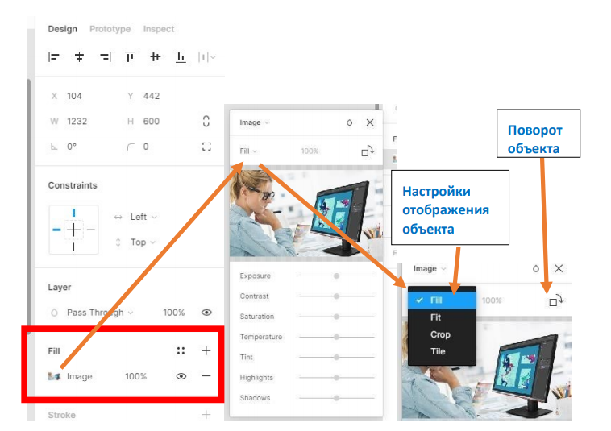
Рисунок 2.11 – Настройки для изображения в шапке макета.
Выберите настройки в зависимости от параметров вашего изображения. Поместите так как показано на рисунке 2.12.
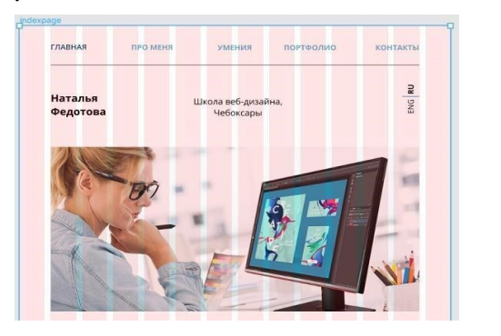
Рисунок 2.12 – Размещение изображения в шапке сайта
- Выберите все элементы заголовка. Сгруппируйте и назовите zagolovok.
- Элементы zagolovok и navigation сгруппируйте в header.
Создание Основного контента.

15) Расстояние между блоками будем делать в 100px:
Начертите прямоугольник соответствующим инструментом на всю ширину страницы сайта. Задайте высоту 508px. Передвиньте его вплотную к изображению и в палитре Design к значению Y прибавьте 100 и введите получившееся число.
Закрасьте прямоугольник цветом (можете выбрать свою цветовую гамму, у меня EE7404).

- Наберите заголовок блока «ПРО МЕНЯ». Установите следующие настройки для текста (см. рисунок 2.13)
Обратите внимание для заголовков блоков будем использовать текст с разреженным интервалом. Цвет текста подбирайте в зависимости от фона вашего блока.
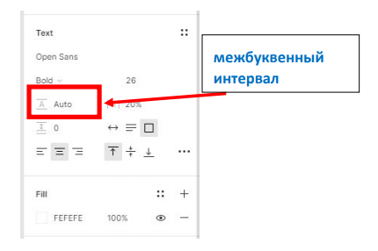
Рисунок 2.13 – Настройки для заголовков блоков.

17) Наберите текст, дающий информацию о вас (см. рисунок 2.14):
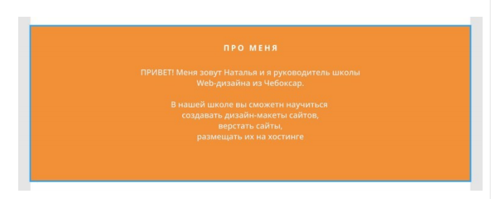
Рисунок 2.14 – Оформление блока «ПРО МЕНЯ»
- Выровняйте по центру. Сгруппируйте все элементы и назовите forme.

ВАЖНО! Эта информация пригодится при оформлении блоков «УМЕНИЯ» и
«ПОРТФОЛИО».

Чтобы поместить изображение в геометрическую фигуру, нарисуйте ее, в палитре Design в блоке Fill щелкните по значку с цветом. В раскрывающемся списке выберите Image затем Choose Image (Выбрать картинку), выберите изображение, задайте параметры.
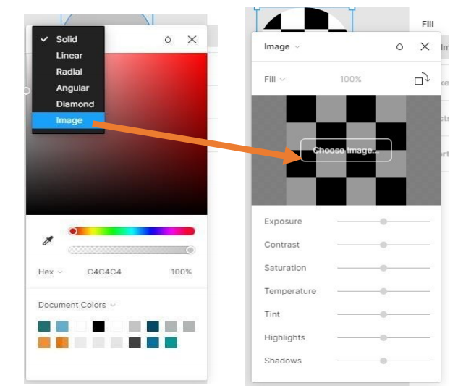
Данный элемент можно сгруппировать с другими элементами, чтобы форматирование оставалось прежним, и менять только содержимое.
- Продолжите оформлять страницу как показано ниже на рисунках 2.15 – 2.16:
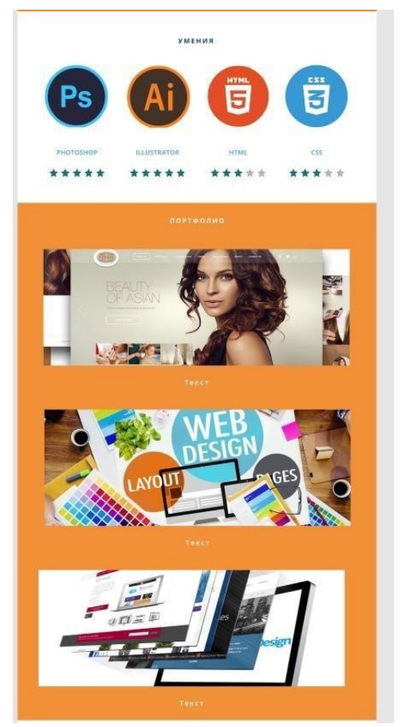
Рисунок 2.15 – Оформление основной части макета сайта
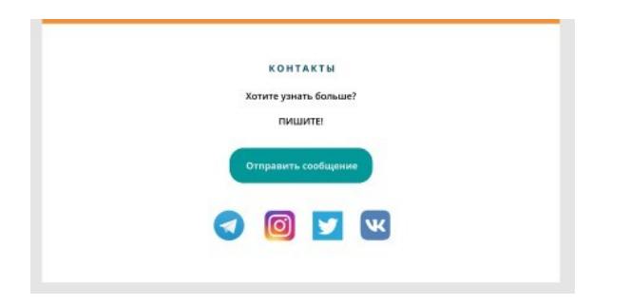
Рисунок 2.16 – Оформление подвала сайта

Задание 2. Довести вайрфрейм страницы своего портфолио до дизайн-макета. По-своему вайрфрейму создайте дизайн-макет в цвете.

